Functioneel ontwerp

Naam:

Leerlingnummer:

Datum:

**Inhoudsopgave**

Inleiding 3

Basisschermlay-out 3

Uitvoerontwerp 3

Navigatiestructuur 4

Gebruikersschermen 5

Home 5

Reservering 6

Login 7

Over ons 8

# Inleiding

In dit document kunt u verduidelijking vinden over de functionele aspecten van dit project. Poda Punde heeft van Gameplayparty de opdracht gekregen om een website te bouwen.  
In de website zal zowel staan over de registraties van klanten, maar ook moeten bioscopen kunnen inloggen en hun bioscoop registreren voor de Gameplayparty.

Functionaliteiten

Gedurende dit project zijn er een aantal functionaliteiten die gerealiseerd zullen gaan worden. Deze zijn te vinden in dit onderdeel van dit document.

* Verhuur van bioscoopzalen
* Bioscopen kunnen Inloggen en registreren
* Online betaling
* Keuze kunnen maken tussen arrangementen
* Een statistieken pagina

# Basisschermlay-out

We gebruiken de kleur van het logo, omdat het logo kenmerkend is voor de site.  
Met die kleur gaan we ook verder bouwen. Daarnaast gebruiken we de standaard lettertype  
Arial.

De kleurcode:  
#8cfaa9

Uitvoerontwerp

We zijn van plan een overzichtspagina te waar de statistieken worden afgebeeld. Daarnaast zijn we ook nog van plan Google analytics te implementeren waardoor via Google ook nog de bezoekersstromen kunt weergeven.

# Navigatiestructuur

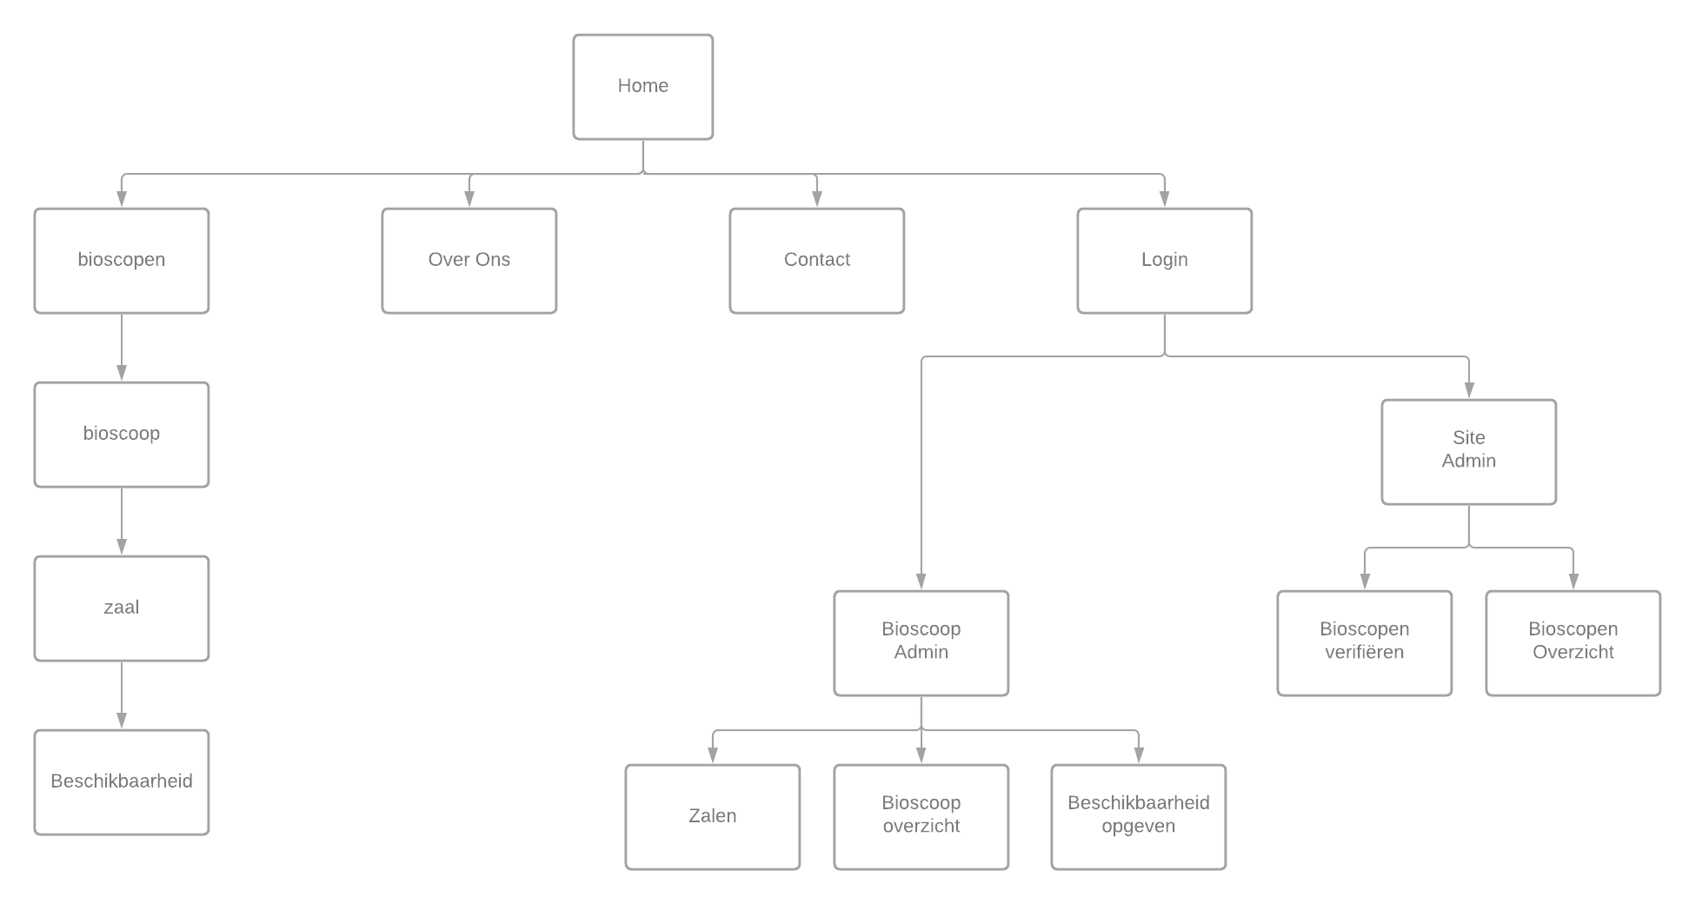

# 

# Gebruikersschermen

### Home

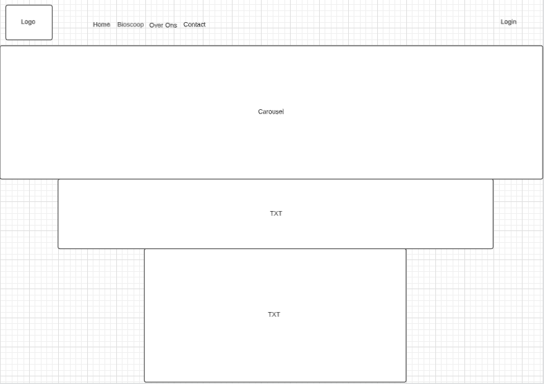

### Reservering

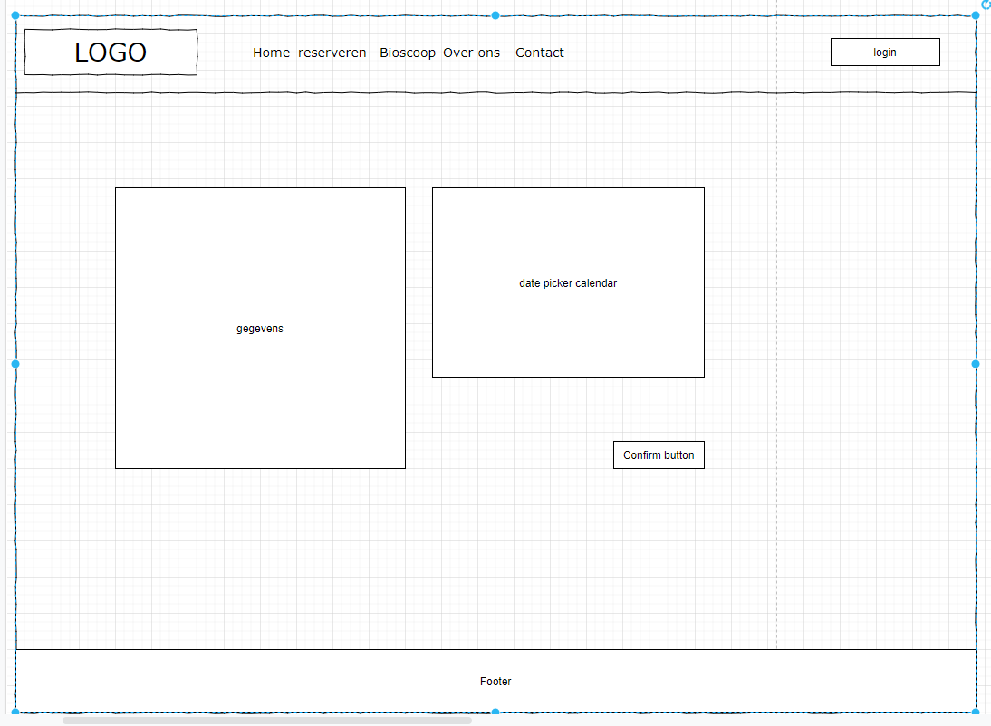

### Login

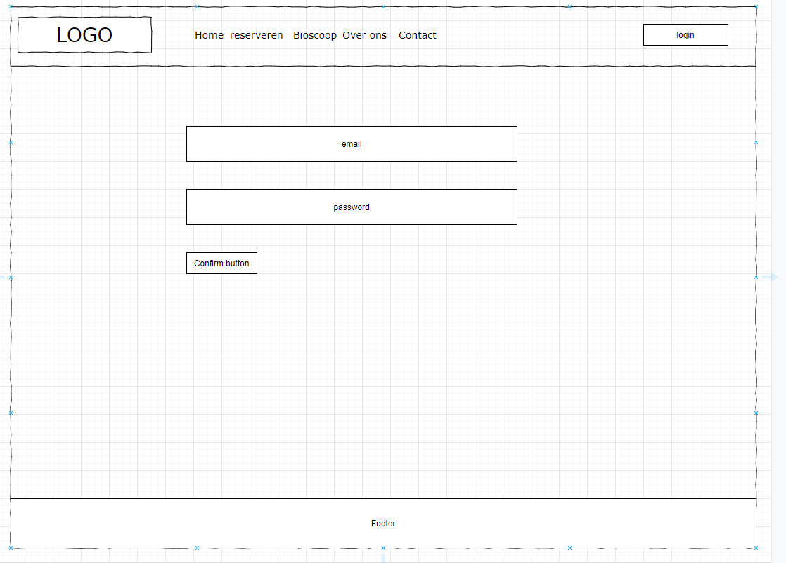

### Over ons

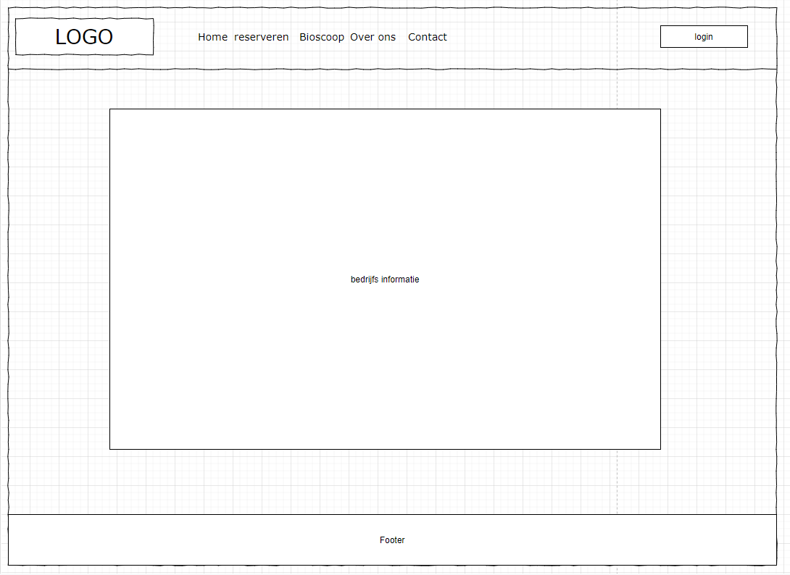

# Admin schermen

Overzicht Bioscopen (admin)

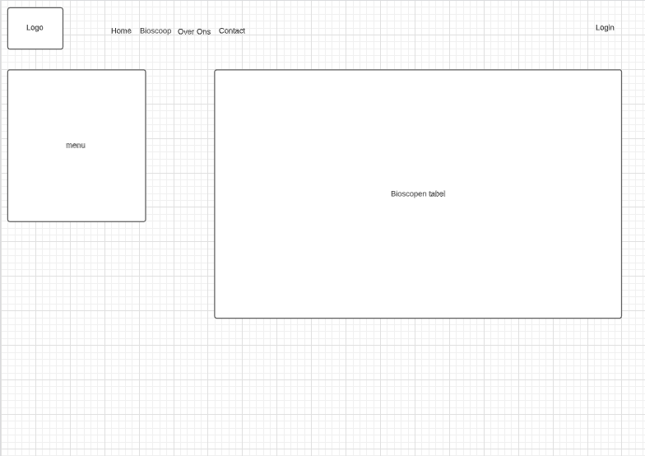

Bioscoop verificatie scherm (Admin)

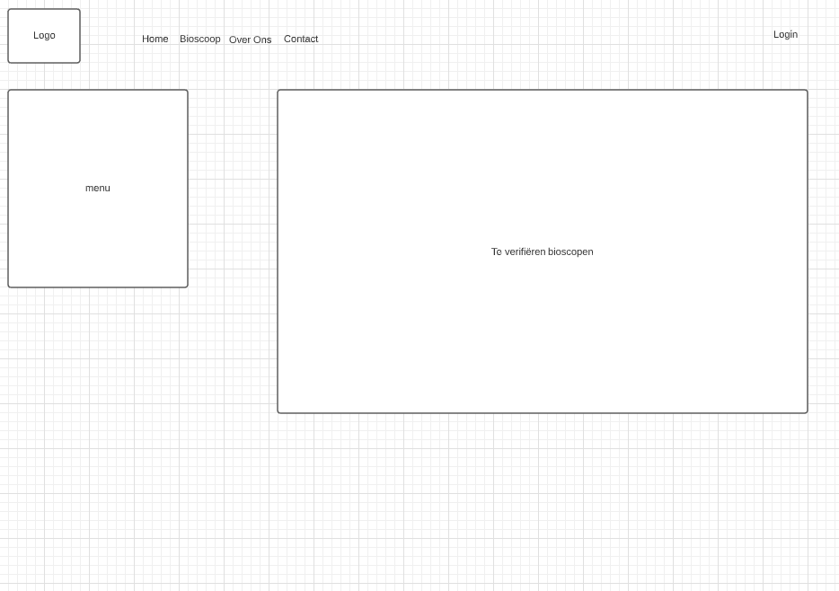

# Bioscoop

Zalen (bioscoop)

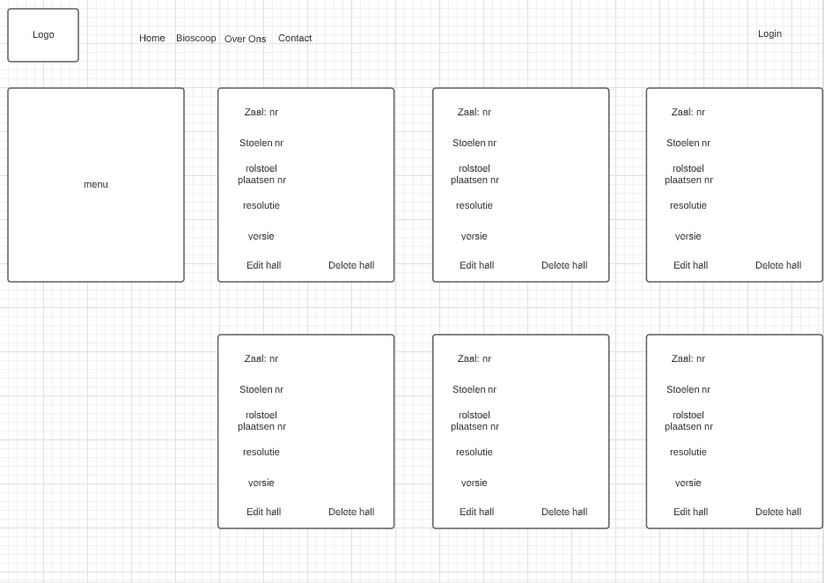

Beschikbaarheid opgeven (bioscoop)

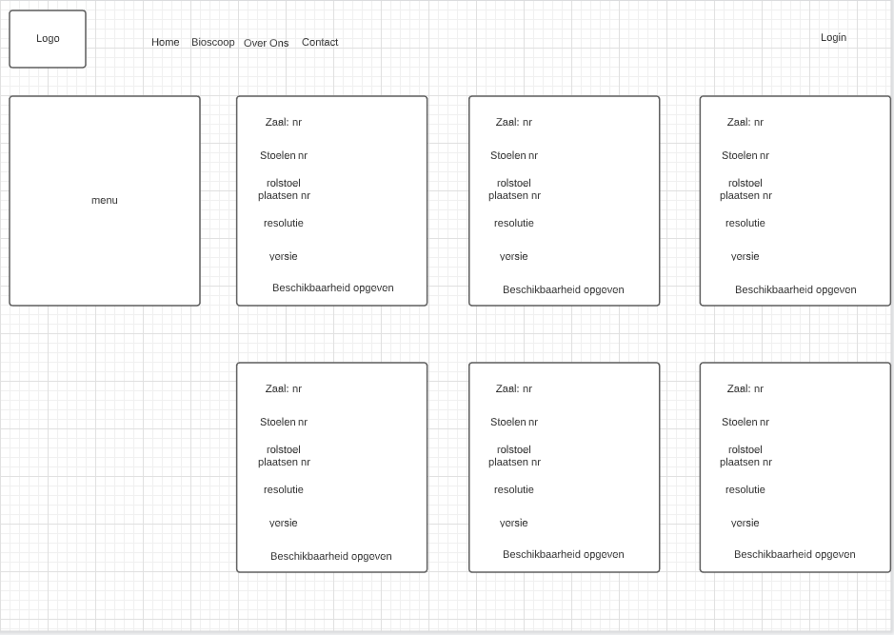

# Uitvoer ontwerp

Nieuwe hall

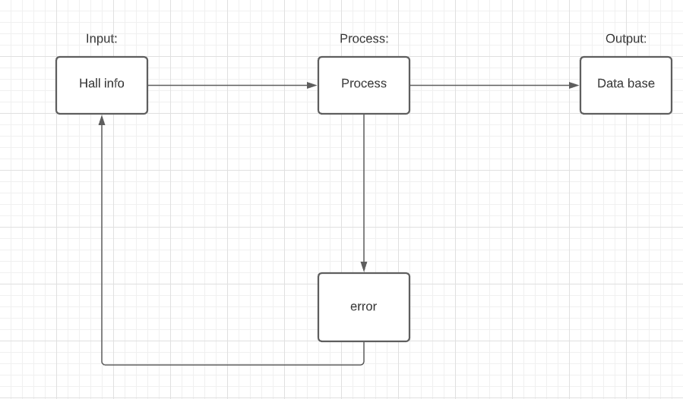

Beschikbaarheid toevoegen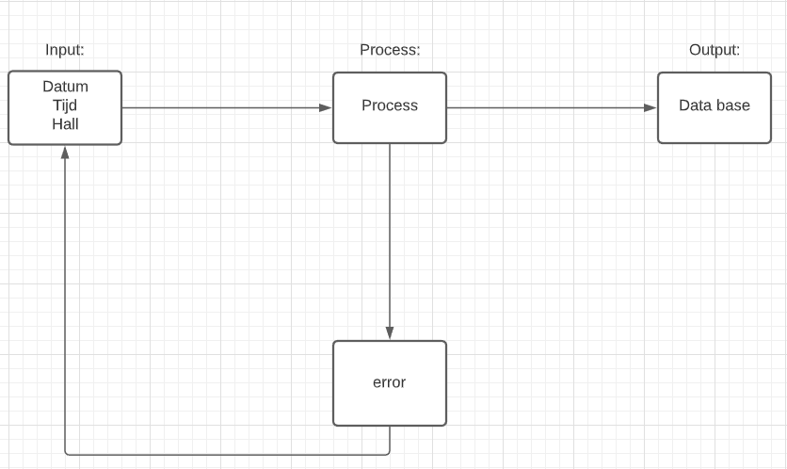

Registratie

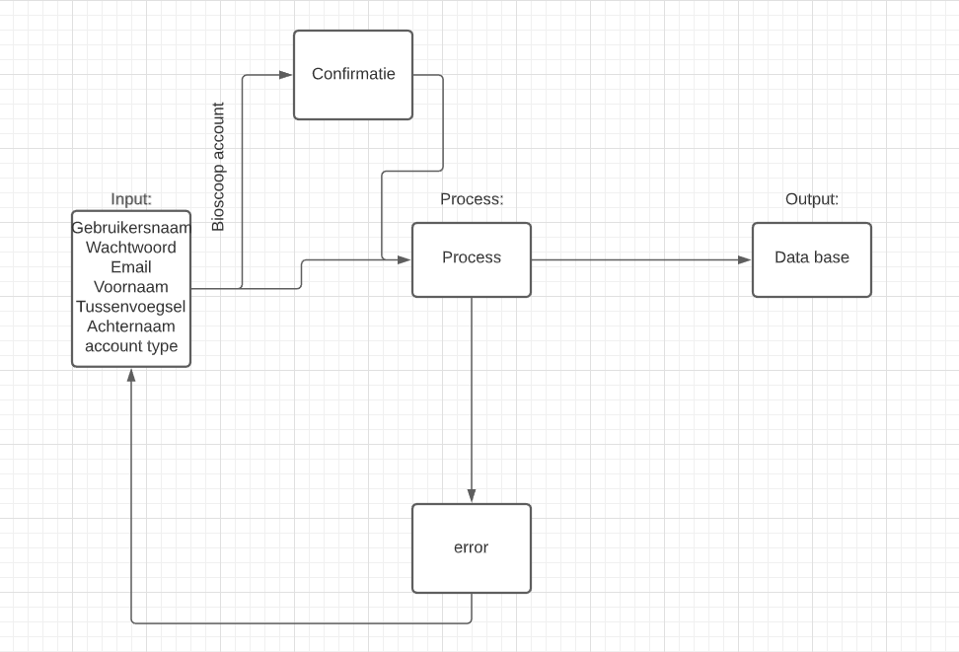

Contact

